

**PROJET**



**Présenté par : Demandé par :**

**- FAKIRI Ismail - Mme KARIM**

**-** **M’GHARI Tariq**

**Filière : Ingénierie des systèmes d’information et Big Data**

**Année universitaire**

**2019-2020**

Sommaire

Contexte de l’application 3

BASE DE DONNEES NOSQL : MongoDB 4

4

4

IMPLEMENTATION JAVA 5

1. Package DAO : 5

2. Package Métier : 6

3. Package Web 9

PARTIE PRESENTATION 10

1. La page Login 10

2. La page Inscription : 11

3. La page Ajout News : 11

4. La page Ajoute Reaction : 12

5. La page Affichage News : 12

6. La page Affichage Reaction : 13

WEBOGRAPHIE 14

Liste des figures

Figure 1: Les Collections 4

Figure 2: Exemple document USER 4

Figure 3: Exemple document NEWS 4

Figure 4: Exemple document REACTION 5

Figure 5: La classe Connexion 5

Figure 6: La classe ServiceDAO 6

Figure 7: La classe User 6

Figure 8: La classe News 7

Figure 9: La classe Reaction 7

Figure 10: La classe New_User 8

Figure 11: La classe User_reaction 8

Figure 12: La classe ServiceMetier 9

Figure 13: La classe ServletService 9

Figure 14: Les pages JSP 10

Figure 15: La page Login 10

Figure 16: La page Inscription 11

Figure 17: La page Ajout News 11

Figure 18: La page Ajoute Reaction 12

Figure 19: La page Affichage News 12

Figure 20: La page Affichage Reaction 13

Contexte de l’application

Notre objectif à travers cet exemple est le développement d’un site Web simple de gestion des news en utilisant la langage JAVA (JEE) et la base données NOSQL (MongoDB). Un tel site Web est basé sur le principe suivant :

* Un utilisateur doit s’authentifier pour accéder aux différents news. Les nouveaux utilisateurs peuvent s’inscrire (email est considéré comme identifiant).
* Un utilisateur peut ajouter un news au site si elle n’existe pas déjà dans le site (Url est considéré comme identifiant pour news).
* Un utilisateur peut aimer ou détester un news ajouté précédemment par un utilisateur.

# BASE DE DONNEES NOSQL : MongoDB

## 

Figure : Les Collections

## 

Figure : Exemple document USER

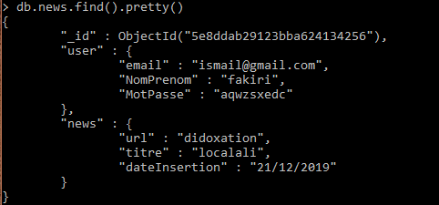

Figure : Exemple document NEWS

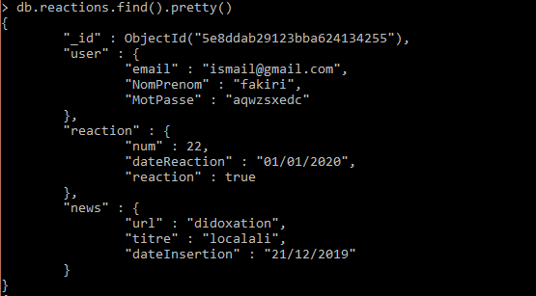

Figure : Exemple document REACTION

# IMPLEMENTATION JAVA

Dans l’implémentation JAVA, on a construit 3 packages (DAO, Métier et Web).

## Package DAO :

Dans ce package il y a deux classes :

**La classe Connexion :** pour établir la connexion avec la base de données

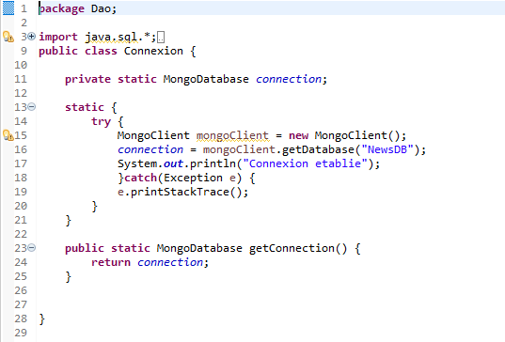

Figure : La classe Connexion

**La classe ServiceDAO :** pour faire des opérations sur la base de données

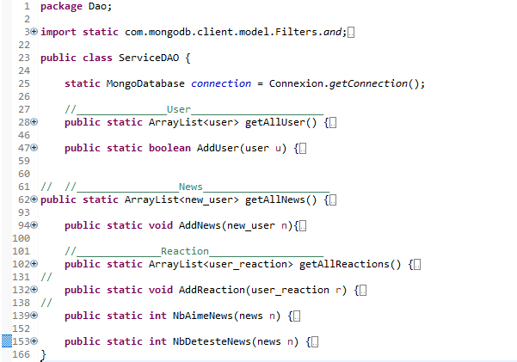

Figure : La classe ServiceDAO

## Package Métier :

Dans ce package il y a six classes :

**La classe User :**

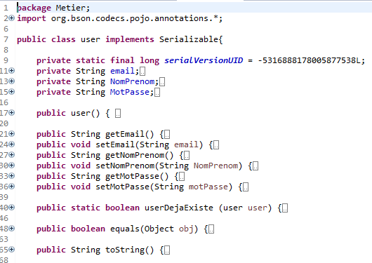

Figure : La classe User

**La classe News :**

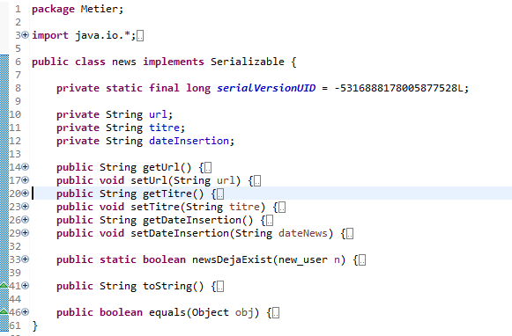

Figure : La classe News

**La classe Reaction :**

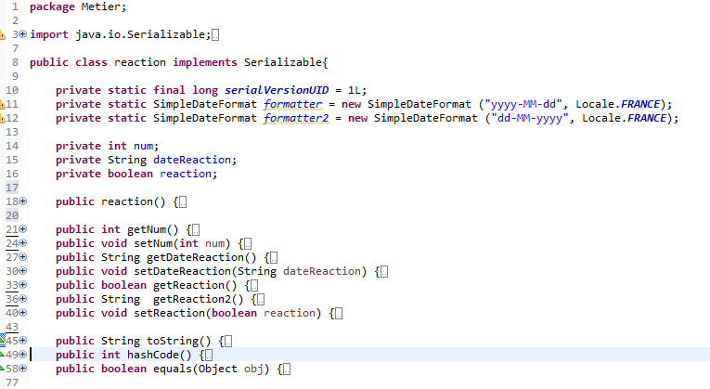

Figure : La classe Reaction

**La classe New_User :**

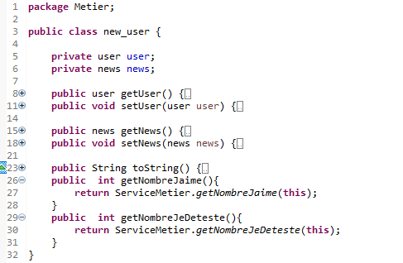

Figure : La classe New_User

**La classe User_reaction :**

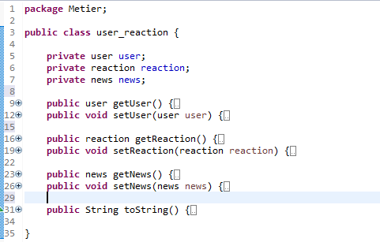

Figure : La classe User_reaction

**La classe ServiceMetier :** où il y a les différents services métiers de notre site web

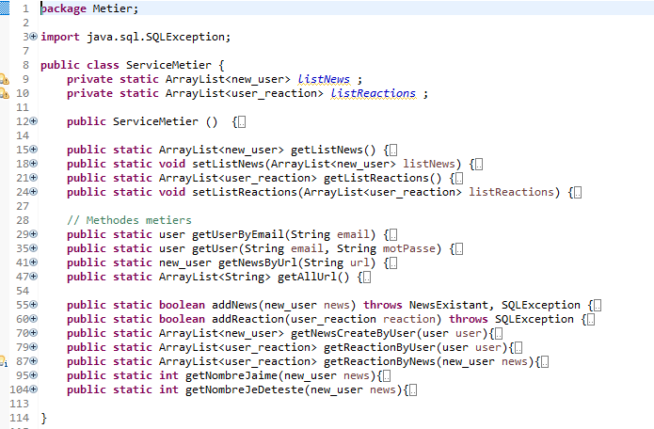

Figure : La classe ServiceMetier

## Package Web

Dans ce package il y a une selle classe **ServletService** qui assure tous les traitements de notre site Web.

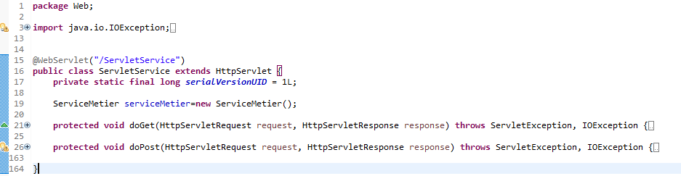

Figure : La classe ServletService

# PARTIE PRESENTATION

Pour notre site les différentes pages web ce sont des pages JSP :

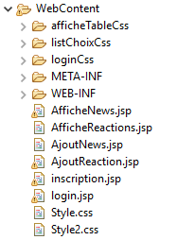

Figure : Les pages JSP

## La page Login

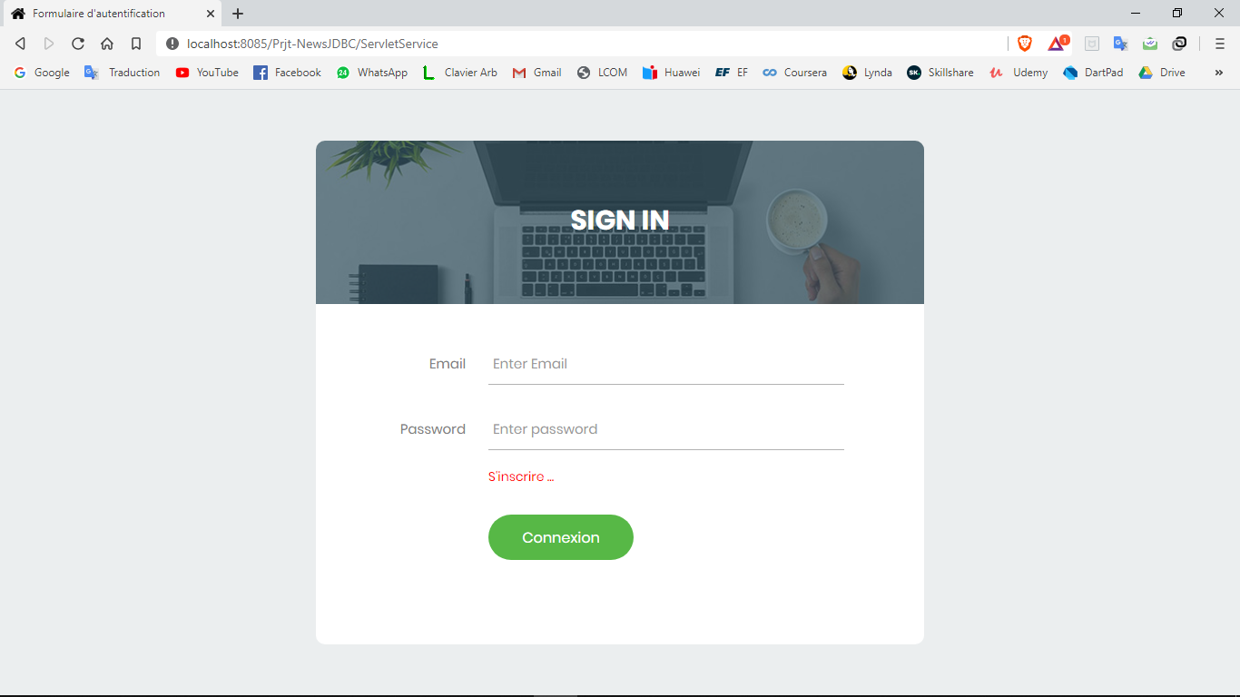

Figure : La page Login

## La page Inscription :

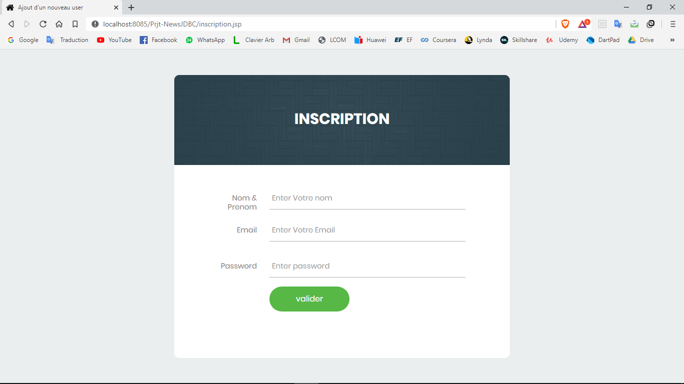

Figure : La page Inscription

## La page Ajout News :

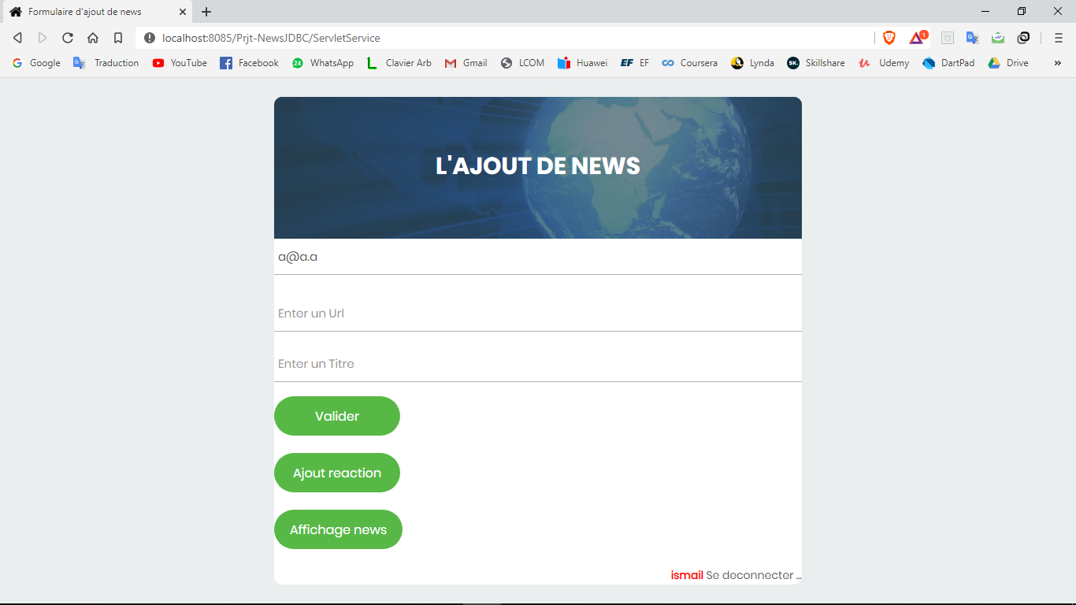

Figure : La page Ajout News

## La page Ajoute Reaction :

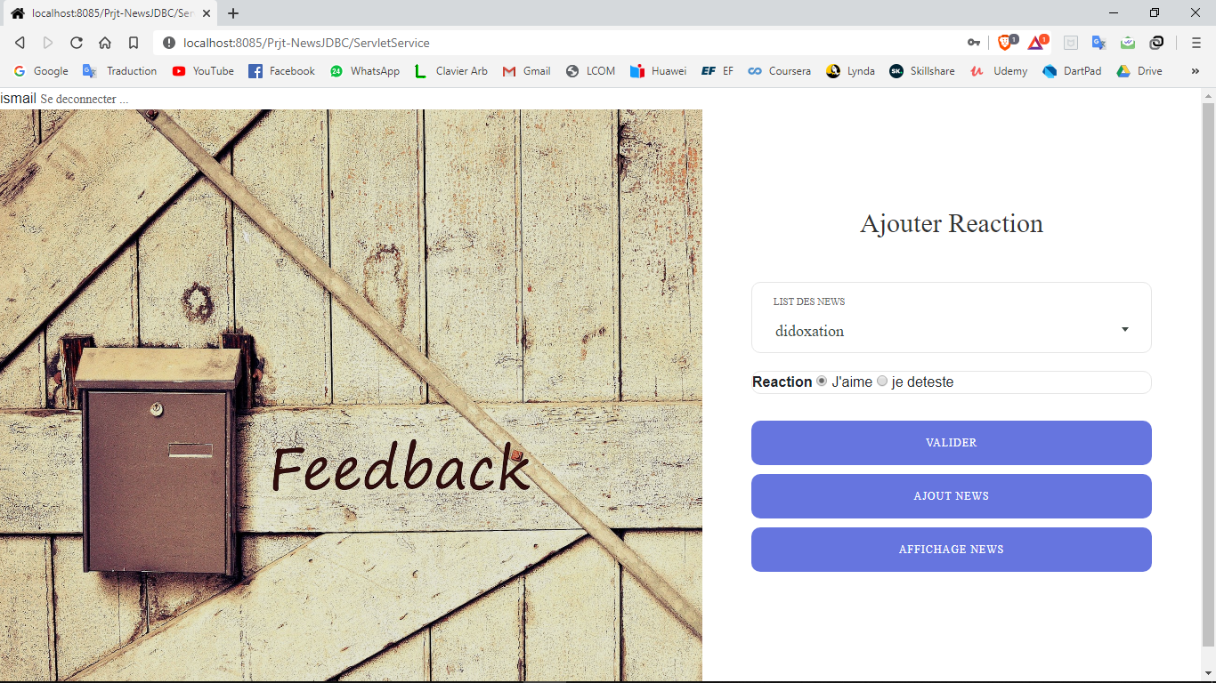

Figure : La page Ajoute Reaction

## La page Affichage News :

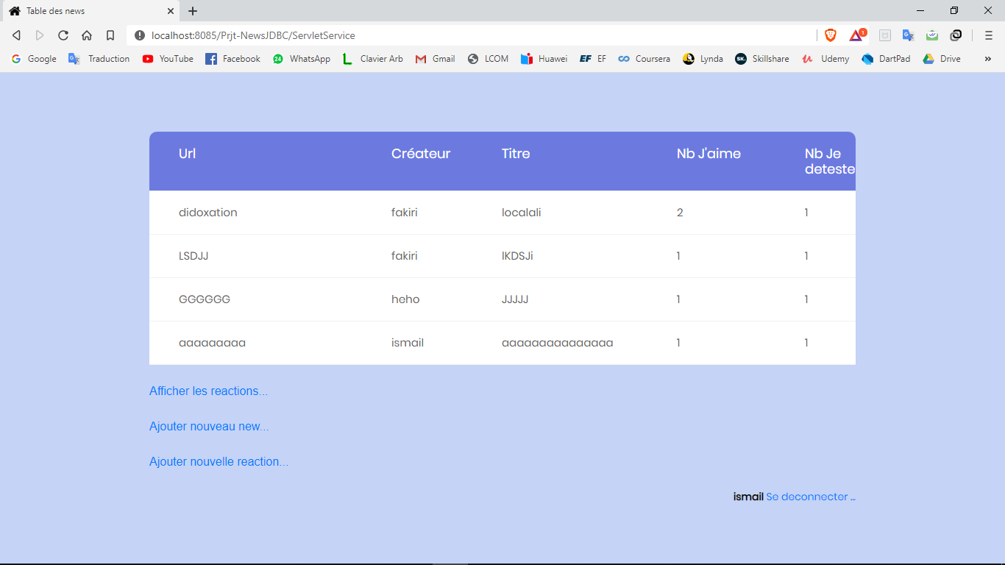

Figure : La page Affichage News

## La page Affichage Reaction :

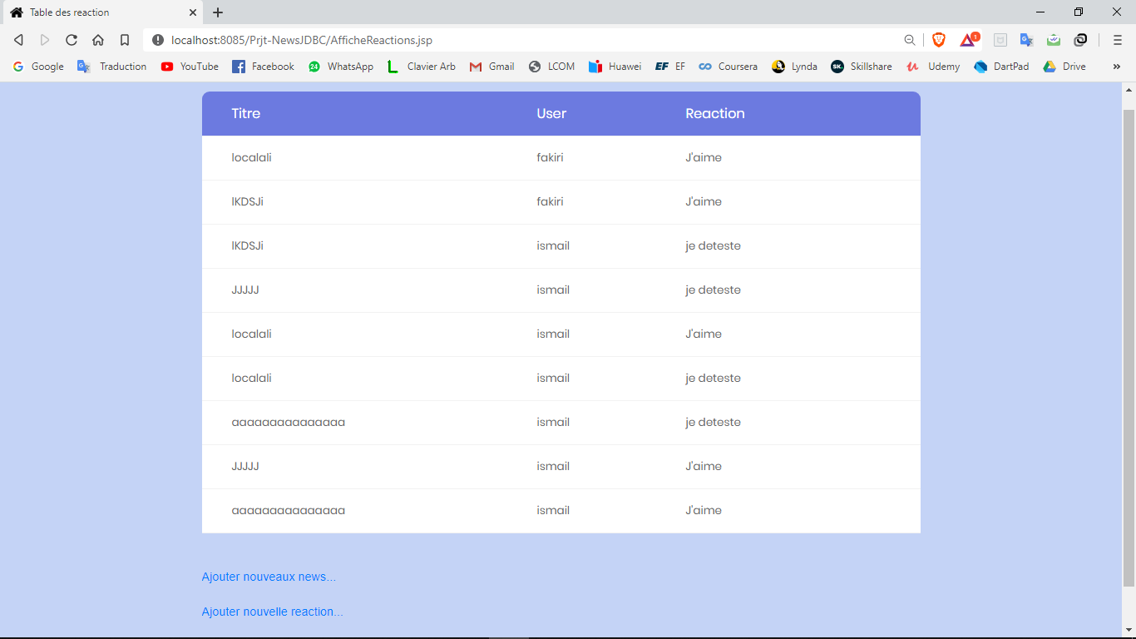

Figure : La page Affichage Reaction

# WEBOGRAPHIE

<https://stackoverflow.com>

<https://github.com>

[https://www.developpez.net](https://www.developpez.net/)